

## 

**Ingeniería en Desarrollo de Videojuegos y Medios Interactivos**

**Proyecto Final Ingeniería en Software**

**JOSÉ SEBASTIAN CARDOZA ESCOBAR**

**RICARDO ISRAEL RABELL BASURTO**

[**GABRIEL RAUL CORTAZAR FERNANDEZ**](mailto:gcortazar40791@ucq.edu.mx)

**JAIRO ISAAC RODRIGUEZ**

**Ingeniería en Software**

**[JENNY CERECERO](https://classroom.google.com/c/NzgzNjE0MjQ0NDgw)**

**15/08/2025**

## 

## 

## 

## **Índice**

Índice 2

**Análisis y Estudio de Mercado 3**

Perfil del Usuario Objetivo 3

Análisis de Competencia 3

Propuesta de Valor 4

Estrategia Inicial de Lanzamiento 4

Canales de Distribución 4

**Análisis de Requerimientos (IEEE 830) 4**

Requerimientos Funcionales 4

Requerimientos No Funcionales 5

Restricciones Técnicas y de Negocio 5

Prototipo / Wireframe 5

**Diagramas 6**

Caso de uso 6

Arquitectura 6

Secuencia 7

Comunicación 8

Clases 8

Estados (Jugador) 9

Actividades (flujo de juego) 10

Despliegue (Distribución) y Componentes 10

a) Despliegue 10

b) Componentes 11

**Reglas de negocio 11**

## 

## 

## 

## 

## 

## 

## 

# **Introducción**

*Donkey 's Gun* es un videojuego de acción tipo **twin-stick shooter** donde el jugador controla a un burrito armado en un caótico desierto inspirado en la cultura mexicana. Con estética de plastilina animada y humor absurdo, el objetivo es sobrevivir, destruir enemigos y cumplir metas antes de que el tiempo se agote.

Este proyecto académico busca aplicar el ciclo completo de desarrollo de software, integrando programación, arte, diseño de niveles, sonido y metodologías ágiles, para crear una experiencia divertida, visualmente única y con jugabilidad rápida e intensa.

# **Análisis y Estudio de Mercado**

## **Perfil del Usuario Objetivo**

* Edad: 12–18 años.
* Gustos: Juegos de acción y comedia, twin-stick shooters, estética caricaturesca, ritmo rápido, humor absurdo.
* Plataforma preferida: PC (con posibilidad de expansión a consolas y móviles).

## **Análisis de Competencia**

Podríamos comparar con:

1. Enter the Gungeon – shooter caótico con humor y variedad de armas.
2. Hotline Miami – ritmo rápido y perspectiva top-down.
3. Cuphead – estética única y humor visual.

Se analizarían mecánicas, estilo visual, distribución y recepción de cada uno.

## **Propuesta de Valor**

* Estética de plastilina animada (muy rara en shooters).
* Humor absurdo con referencias culturales mexicanas.
* Mecánicas simples pero con caos controlado.
* Enemigos y objetos interactivos que fomentan creatividad destructiva.

## **Estrategia Inicial de Lanzamiento**

* Lanzar demo jugable en Itch.io para feedback temprano.
* Promociones en redes con clips de caos in-game.
* Streamings con creadores de contenido medianos del nicho indie.

## **Canales de Distribución**

* Steam
* Itch.io
* Epic Games Store
* Posible versión móvil en Google Play

## [**Análisis de Requerimientos (IEEE 830)**](https://docs.google.com/spreadsheets/d/1Bs9dSblOHdQIxSezQqFBLXLfwUoido40Y_z4WSZ_zgw/edit?usp=sharing)

## **Restricciones Técnicas y de Negocio**

* Motor: Unreal Engine 5.4
* Lenguaje: Blueprints + C++
* Limitación inicial: Solo PC en fase de prototipo
* Licencias educativas en fase académica

## **Prototipo / Wireframe**

* Pantalla principal (menú).
* Pantalla in-game con HUD (vida, tiempo, contador de objetivos).
* Pantalla de resultados.

# **Diagramas**

## **Caso de uso**

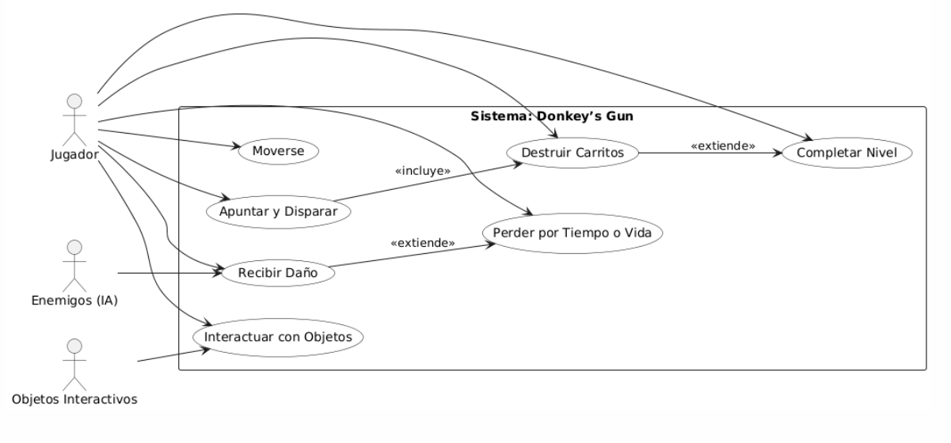

## **Arquitectura**

## 

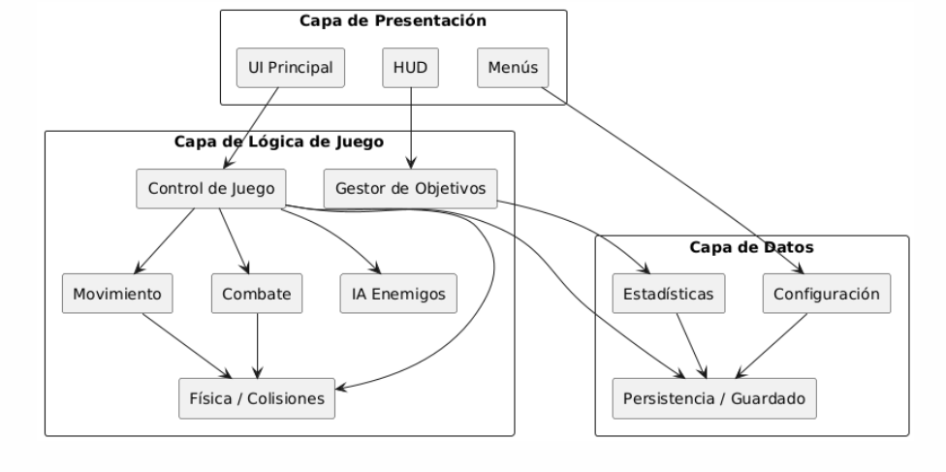

## **Secuencia**

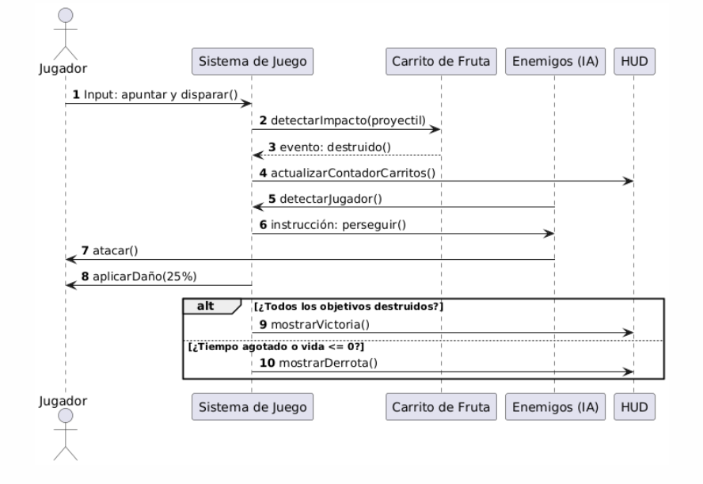

## **Comunicación**

## **Clases**

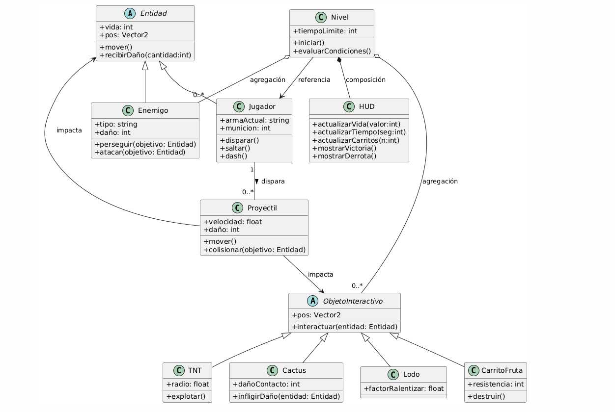

## 

## **Estados (Jugador)**

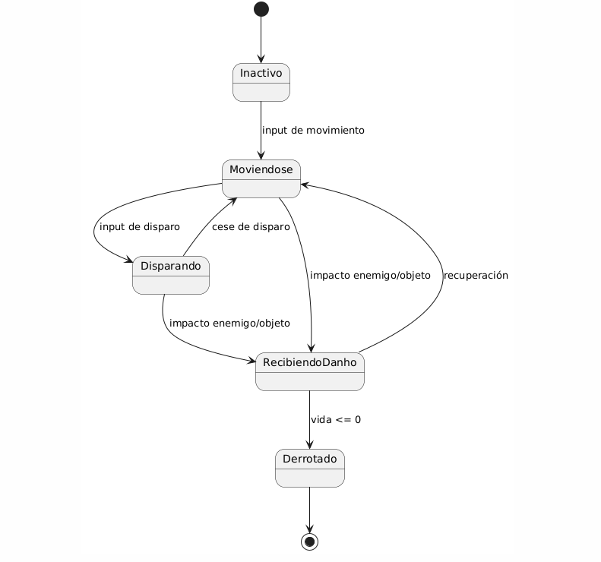

## 

## 

## 

## **Actividades (flujo de juego)**

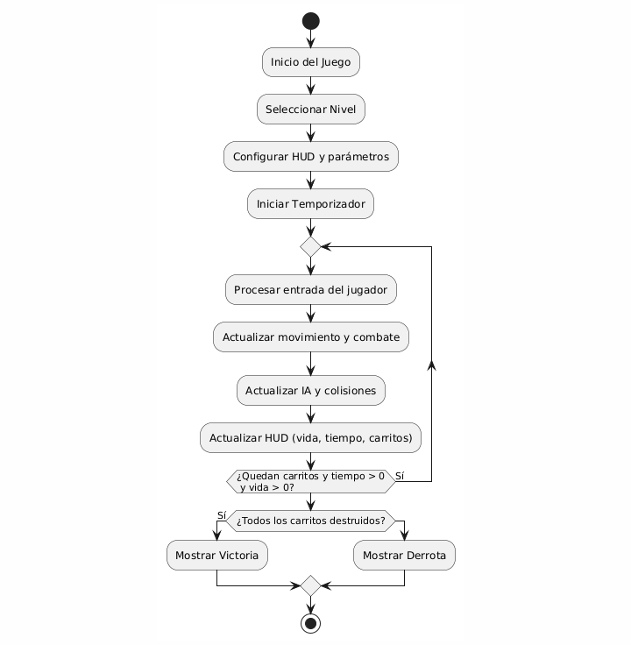

## **Despliegue (Distribución) y Componentes**

### **Despliegue**

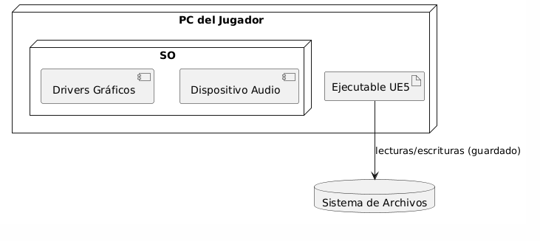

### **Componentes**

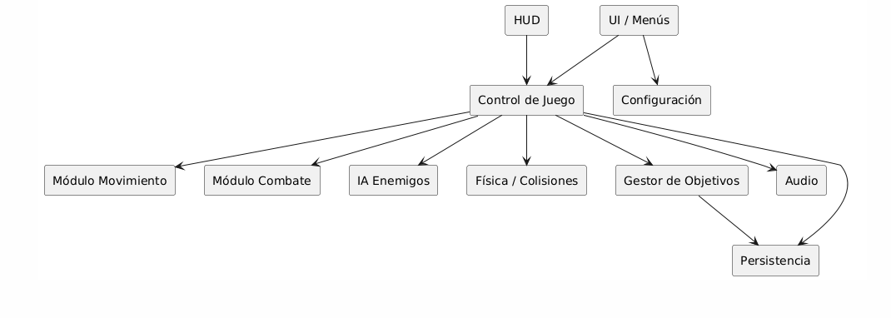

# **Reglas de negocio**

* La vida del jugador no supera 100% y no puede ser negativa.
* Cada golpe enemigo reduce 25% la vida del jugador.
* La TNT solo explota por impacto de proyectil o fuego en contacto; su explosión afecta a jugador, enemigos y objetos.
* El tiempo límite de nivel se establece por escenario; al llegar a 0 sin cumplir objetivos, es derrota.
* La victoria se obtiene al destruir todos los carritos antes de que el tiempo llegue a 0.
* El fuego se expande hasta un radio de 5 m y propaga explosiones en cadena si alcanza TNT.
* El lodo aplica ralentización durante su duración configurada; no acumula efectos.
* Los enemigos usan IA de persecución básica y no reaparecen durante el nivel (solo se instancian al inicio).
* El daño por cactus ocurre solo por contacto directo.
* El juego debe mantener 60 FPS en el hardware objetivo; si cae por debajo de 30 FPS, se reduce la densidad de partículas dinámicamente.

# 

# **Administración de Proyecto y Costos**

Aca hay un fragmento que usamos anteriormente en un clase que puede servir para otra tabla en hojas de cálculo que hice en Drive

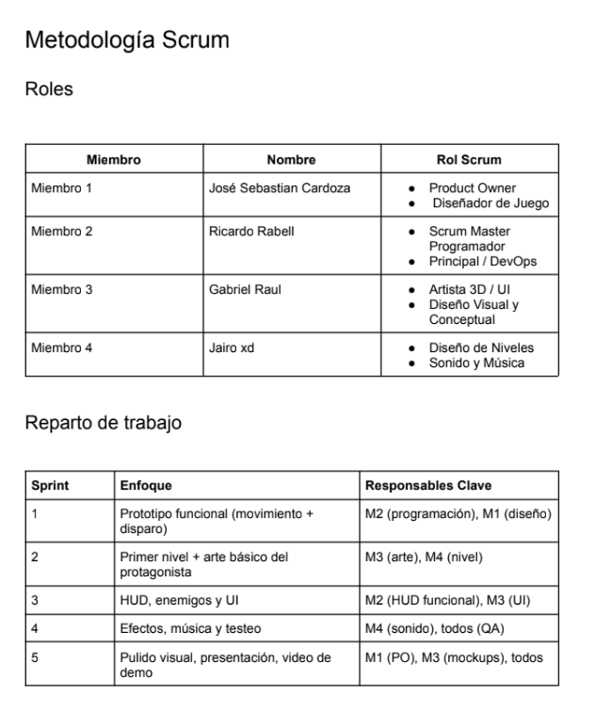



## **1. Paradigma de Administración Usado**

El proyecto se gestionó bajo el marco de trabajo **Scrum**, debido a que:

* Permite iteraciones cortas (*sprints*) para incorporar mejoras rápidas.
* Facilita la retroalimentación constante sobre jugabilidad y arte.
* Es flexible ante cambios en mecánicas y requerimientos visuales.

**Roles en el equipo (simulados):**

* **Product Owner**: Define la visión del juego y prioriza funcionalidades (tú).
* **Scrum Master**: Coordina el flujo de trabajo y elimina impedimentos.
* **Equipo de Desarrollo**: Programadores, artistas y diseñadores de niveles.

## **2. Cronograma de Tareas**

**Duración del Proyecto**: 18 de junio – 12 de agosto (8 semanas).  
Dividido en **4 sprints** de 2 semanas cada uno.

| **Sprint** | **Fechas** | **Entregables principales** | **Estado** |
| --- | --- | --- | --- |
| Sprint 1 | 18 jun – 1 jul | Mecánicas base (movimiento, disparo, interacción básica con objetos), prototipo de nivel y HUD básico | Completado |
| Sprint 2 | 2 jul – 15 jul | Implementación de IA básica de enemigos, sistema de colisiones, arte inicial del burrito y enemigos | Completado |
| Sprint 3 | 16 jul – 29 jul | Refinar HUD, añadir música, primeros efectos visuales (explosiones, partículas) | Parcial – HUD incompleto, música en progreso |
| Sprint 4 | 30 jul – 12 ago | Animaciones idle de burro y enemigos, implementación de fuego y charcos de lodo, efectos visuales adicionales | Pendiente |

SPRINTS DE QUIEN HIZO QUIEN Y CON QUE PORCENTAJE LO HIZO. INDICAR LOS ROLES. PRODUCT OWNER SCROLL MASTER, ETC

**Tareas pendientes:**

* Finalizar HUD (indicadores animados y estilos definitivos).
* Añadir música de combate y eventos.
* Mejorar efectos visuales (fuego cartoon y partículas de charcos).
* Animaciones idle y de reacción para el burro y enemigos.

## **3. Presupuesto Estimado y Costos Reales**

| Concepto | Costo Estimado | Costo Real | Observaciones |
| --- | --- | --- | --- |
| Programación (80h x $150 MXN/h) | $12,000 MXN | $13,500 MXN | Tiempo extra en ajustes de físicas y HUD |
| Arte 3D y Texturas (40h x $150) | $6,000 MXN | $6,000 MXN | Dentro del estimado |
| Música y Efectos de Sonido | $3,500 MXN | $2,800 MXN | Faltan pistas y efectos |
| Licencias y Software (UE5, Blender, Substance, Photoshop) | $2,000 MXN | $2,000 MXN | Uso de licencias educativas |
| Pruebas y Optimización | $1,500 MXN | $1,200 MXN | Menos horas de lo estimado |
| Total | $25,000 MXN | $25,500 MXN | +2% sobre el presupuesto |